第1次上机
班级 | 学号 | 姓名

1、熟悉汇编语言实验环境（masm、link、debug）
（1）使用masm编译demoadd.asm，同时生成.lst、.crf文件，给出运行结果截图。
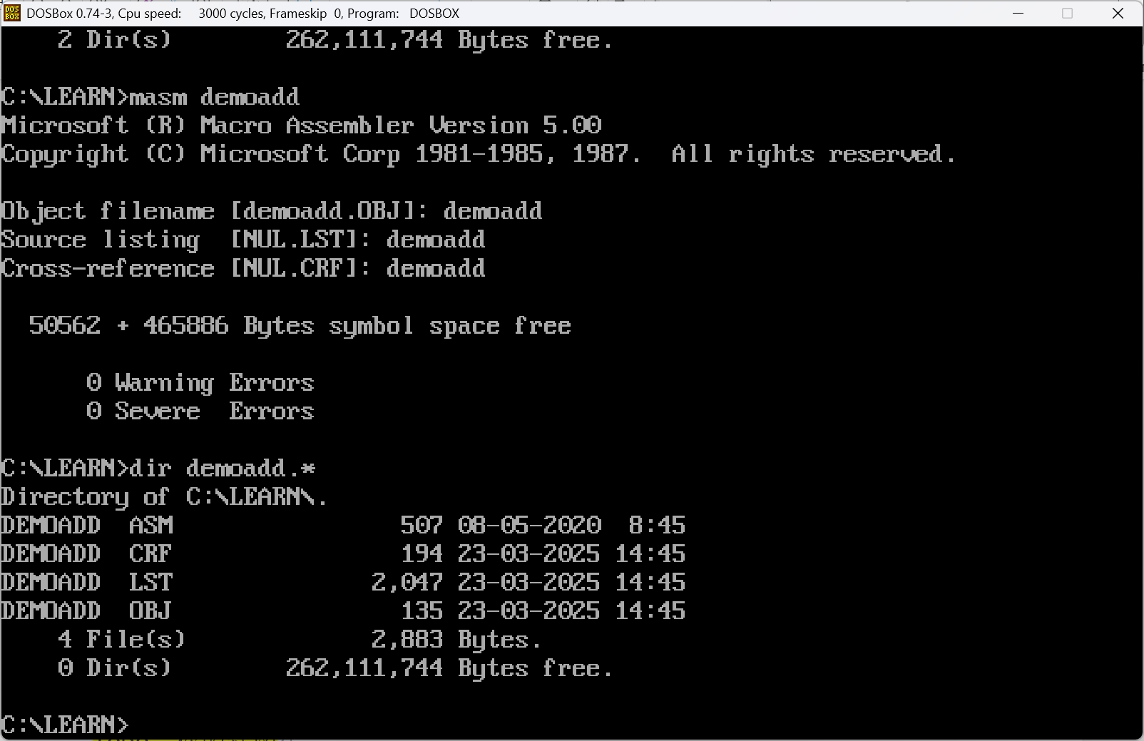
（2）使用link编译demoadd.asm，同时生成同名的.map文件，给出运行结果截图。
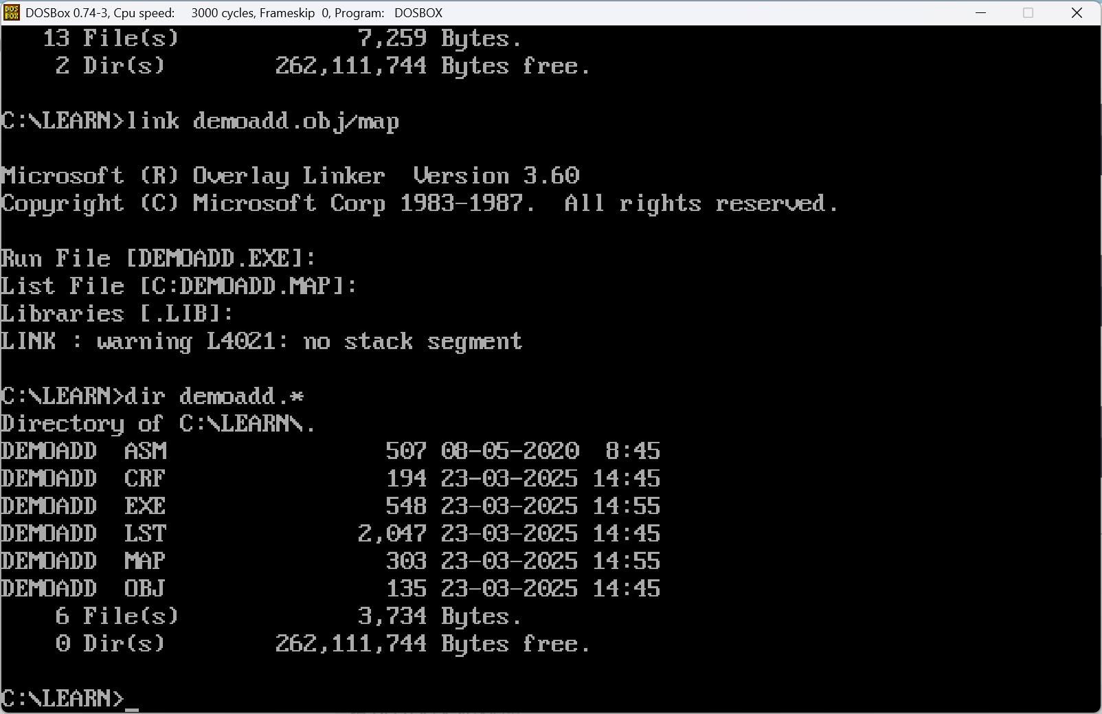

（3）使用debug调试demoadd.exe，按下面的要求分别给出结果截图。
（a） 反汇编指令U
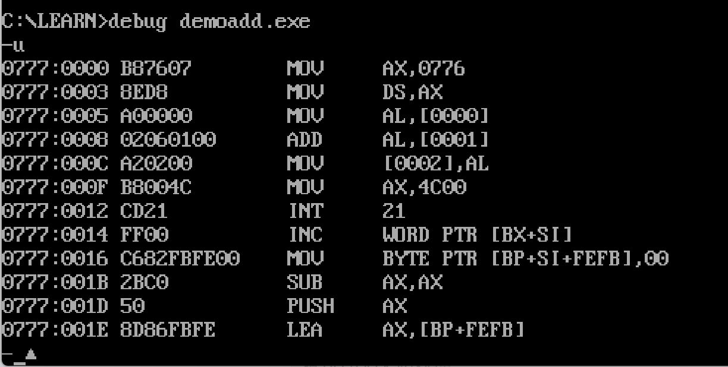
（b） 显示寄存器指令R
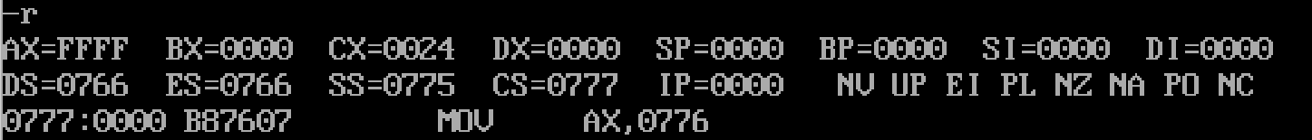
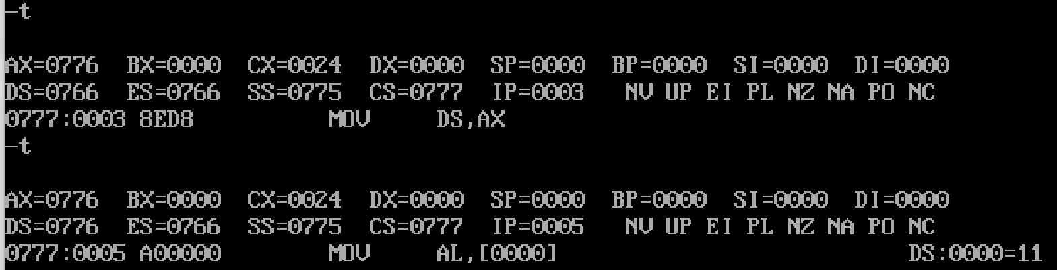
（c） 单步调试指令T, 执行2次T指令后的结果
（d） 显示内存指令D，显示 数据段 前3个字节的内容
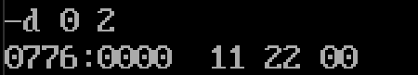
（e） 执行程序指令G，运行到add al, Y行
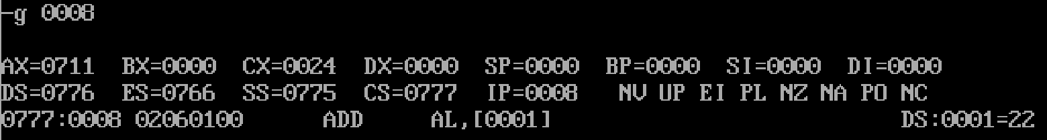
（f） 执行程序指令G
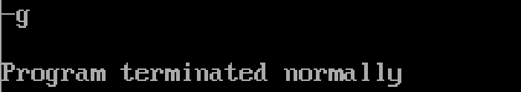

2、算术指令程序设计。在数据段分别定义stu，X,Y,Z,W变量。其中，将stu初始化为自己的学号，X,Y,W可以任意初始化。截图中stu的初始值和学号不相符的将判定为抄袭。（说明：为简化编程，除法运算后不考虑余数）
（1）汇编、连接后的截图
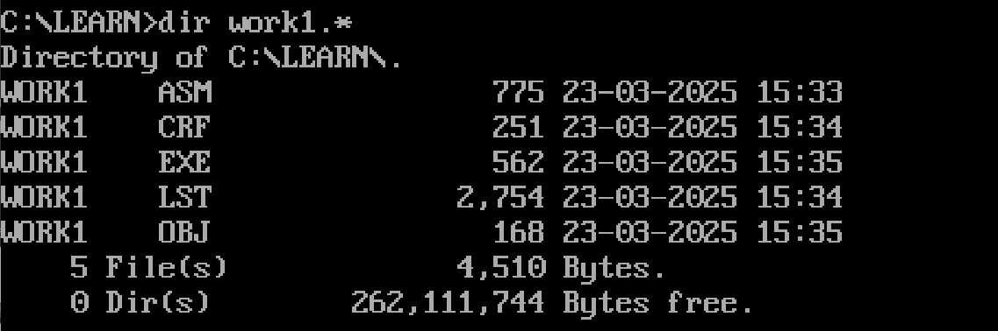
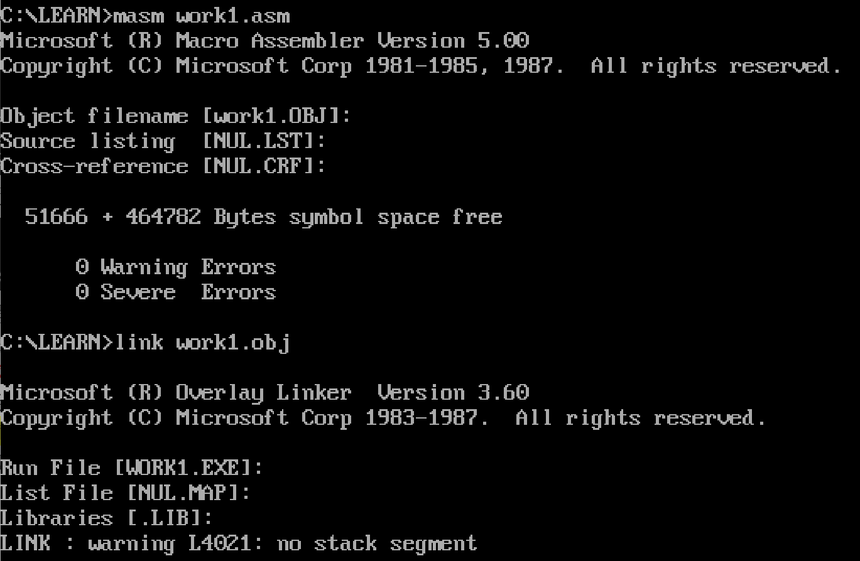
（2）反汇编的截图
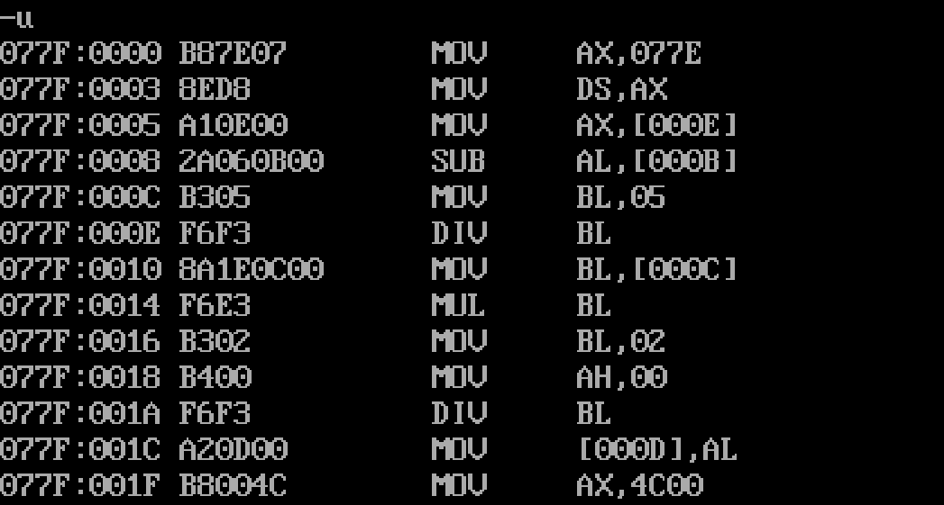
（3）在进行计算前，显示变量stu、X、Y、Z、W的内存值的截图（只能显示这5个变量的内存值，多显示、少显示均扣分）
（4）执行完计算后，显示变量stu、X、Y、Z、W的内存值的截图（只能显示这5个变量的内存值，多显示、少显示均扣分）
（5）源代码
; empty asm file

title I love asm

data segment
stu db '2236114968', 0
X db 12H
Y db 34H
Z db ?
W db 56H
data ends

code segment
assume cs:code, ds:data
main proc
; assign the data segment base address to DS
mov ax, data
mov ds, ax

; TODO ...
; | add your code between arrows |
; v ---------------------------- v
mov ax, W
sub al, X
mov bl, 5
div bl
mov bl, Y
mul bl
mov bl, 2
mov ah, 0
div bl
mov Z, al
; ^ ---------------------------- ^
; | The END |

; method 2: return to dos
mov ax, 4c00h
int 21h
main endp
code ends
end main

3、寄存器使用程序设计。寄存器BL、CL的值根据需要进行初始化。（说明：为简化编程，除法运算后不考虑余数）
（1）反汇编的截图
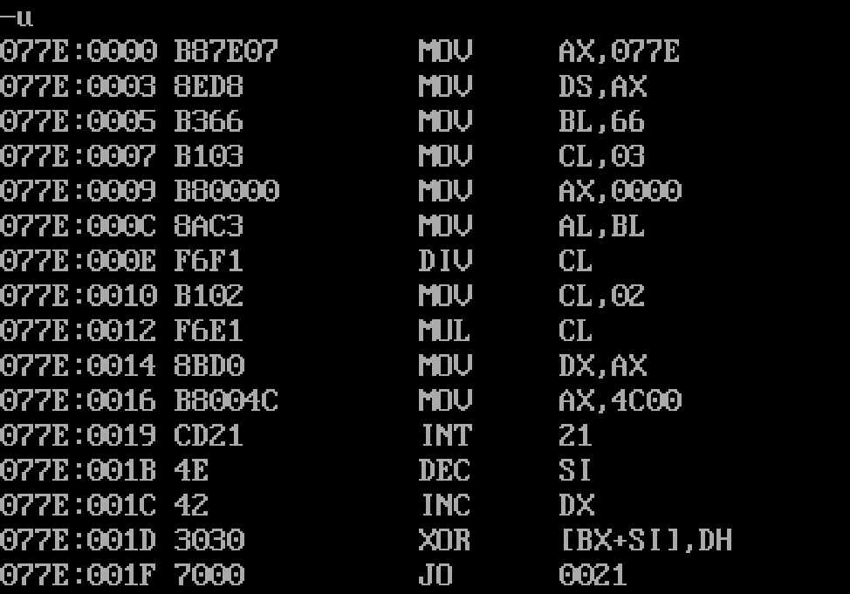
（2）在进行计算前，显示寄存器的值截图
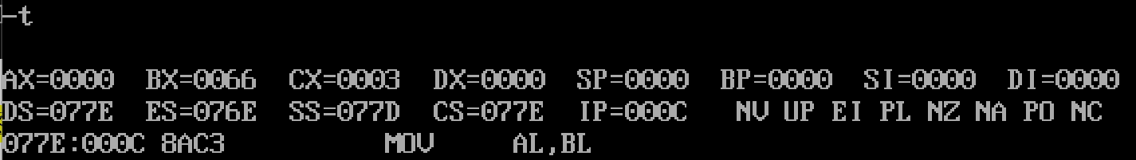
（3）执行完计算后，显示寄存器的值截图
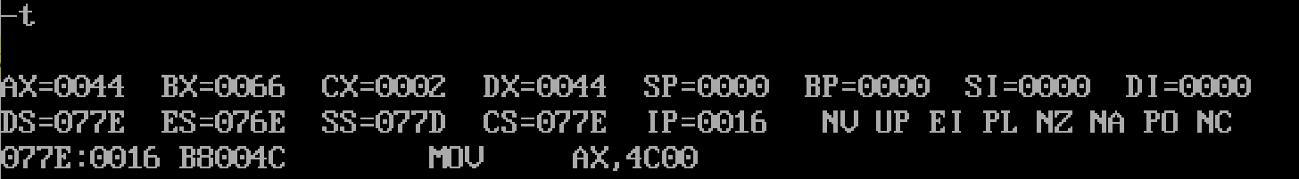
（4）源代码
; empty asm file

title I love asm
data segment

data ends

code segment
assume cs:code, ds:data
main proc
; assign the data segment base address to DS
mov ax, data
mov ds, ax

; TODO ...
; | add your code between arrows |
; v ---------------------------- v
mov bl, 66h
mov cl, 03h
mov ax, 00h
mov al, bl
div cl
mov cl, 02h
mul cl
mov dx, al

; ^ ---------------------------- ^
; | The END |

; method 2: return to dos
mov ax, 4c00h
int 21h
main endp
code ends
end main

